BETULLA - Albero degli Inizi -

Nel mese di Gennaio la Betulla può darci lo slancio per Iniziare l'anno con profondo rinnovamento e Gioia.
Lasciamoci ispirare da lei, incontriamola in natura se ne avete la possibilità, la troverete spoglia, i rami leggeri e flessibili, il suo tronco elegante e luminoso, occhi neri che vedono oltre le apparenze.
La Betulla è una pioniera, una coraggiosa colonizzatrice di terre estreme, una portatrice di vita e l’unica cosa di cui non può fare a meno è la luce.
La sua energia protegge tutti i nuovi inizi, donando leggerezza e fiducia ma anche forza, coraggio, adattabilità e saggezza.
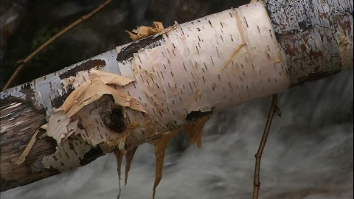
La sua corteccia bianca cambia pelle come un serpente, la sua chioma leggera danza con soffi d 'aria e luce, i suoi semi impalpabili danzano raggiungendo luoghi aridi e luminosi da fertilizzare. Albero leggero, fluttuante, capace di modellarsi e fluire liberamente.
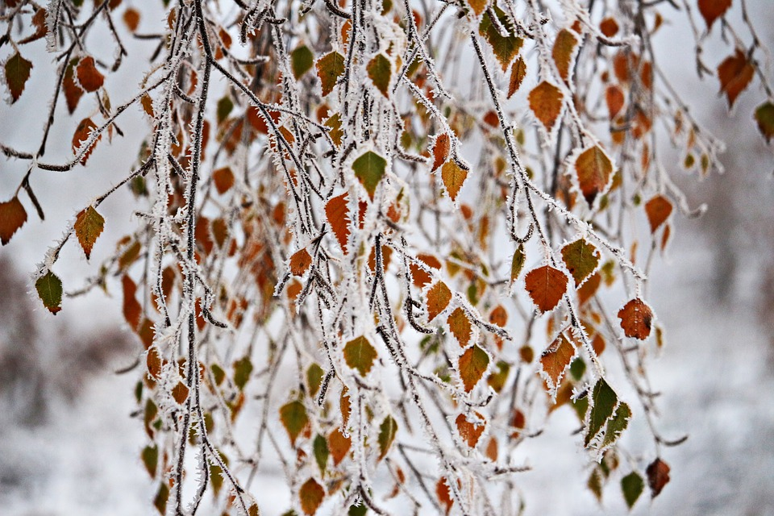
Delicata e candida danzatrice degli Inizi, ci insegna a fluire con fiducia, a modellarci, a cambiare pelle, a rinnovarci gioiosamente seguendo le nostre sfumature d'anima senza resistenze, ci invita a cambiare lasciandoci guidare dal corpo.
“Seguo l'ispirazione che brilla dentro di me
pura come la tua bianca corteccia,
ascolto il pulsare del mio cuore e del tamburo che batte nel mio addome
come il tuo rosso tronco interno,
sono capace di vedere il buio e oltrepassarlo
come i tuoi occhi neri posti nel tuo tronco ,
danzo con gioia
come i tuoi rami e le tue foglie,
lancio i miei semi impalpabili
e fecondo di luce la Terra.
Ballo tra vortici di luce e buio
ciclo di morte e rinascite,
contiunuo rinnovamento assenza di attaccamento.
Betulla
spirito libero,
incarnazione della libertà e della gioia di vivere.”
-enricanatura-

E' possibile ricevere un trattamento rigenerante, drenante, per entrare in contatto profondo con Lo Spirito della Betulla http://www.enricanatura.com/trattamento-lo-spirito-della-betulla/
Altri spunti https://www.remediaerbe.it/it/prodotti/betulla.php

Scope di rami di Betulla venivano usate e vengono usate tutt’oggi per spazzare il pavimento scacciando le energie negative, ripulendo e purificando l’aura del luogo.
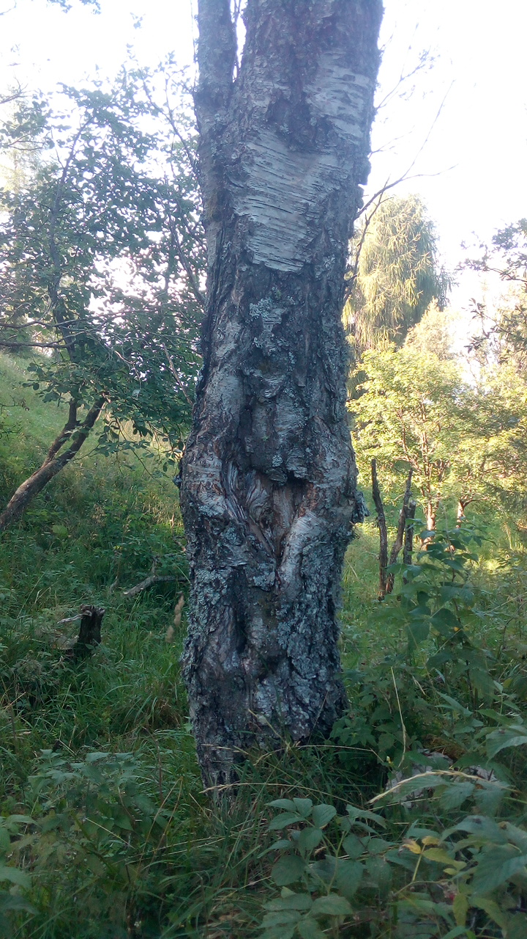
Nella saune dell’Europa del nord si usa ancora frustare dorsi e gambe delle persone con rami di Betulla, per favorire la circolazione.



